BÀI 1: LỊCH SỬ LÀ GÌ? (Phần 3)
I. MỤC TIÊU
1. Về kiến thức
Thông qua bài học,giúp HS:
- Phân biệt được các nguồn sử liệu cơ bản, ý nghĩa và giá trị của các nguồn sử liệu (tư liệu gốc, truyền miệng, hiện vật, chữ viết,…)
2. Năng lực
- Năng lực chung:
- Giải quyết được những nhiệm vụ học tập một cách độc lập, theo nhóm và thể hiện sự sáng tạo.
- Góp phần phát triển năng lực giao tiếp và hợp tác qua hoạt động nhóm và trao đổi công việc với giáo viên.
- Năng lực riêng:
- Nhận biết và phân biệt được các loại hình tư liệu lịch sử, giá trị của các nguồn tư liệu lịch sử.
- Đánh giá được vai trò của môn Lịch sử trong cuộc sống.
3. Phẩm chất
- Góp phần hình thành và phát triển những tình cảm tốt đẹp đối với quê hương, đất nước và nhân loại nói chung.
- Có ý thức giữ gìn và bảo vệ các nguồn sử liệu, những giá trị của lịch sử.
II. THIẾT BỊ DẠY HỌC VÀ HỌC LIỆU
1. Đối với giáo viên
- Giáo án, SGV, SGK Lịch sử và Địa lí 6.
- Hình ảnh minh họa về các nguồn tư liệu có liên quan đến bài học.
- Máy tính, máy chiếu (nếu có).
2. Đối với học sinh
- SGK Lịch sử và Địa lí 6.
- Tranh ảnh, tư liệu sưu tầm liên quan đến bài học (nếu có) và dụng cụ học tập theo yêu cầu của GV.
III. TIẾN TRÌNH DẠY HỌC
A. HOẠT ĐỘNG MỞ ĐẦU :
a. Mục tiêu: Tạo tâm thế hứng thú cho HS và từng bước làm quen bài học.
b. Tổ chức thực hiện: GV dẫn dắt vấn đề :LS loài người bao gồm nhiều sự kiện xay ra trong quá khứ,vậy dựa vào đâu để biết và dựng lại LS,các em cùng tìm hiểu tiếp bài học
B. HOẠT ĐỘNG HÌNH THÀNH KIẾN THỨC
.Hoạt động 3: Dựa vào đâu để biết và dựng lại lịch sử?
a. Mục tiêu: Thông qua hoạt động, HS phân biệt được các nguồn sử liệu cơ bản, ý nghĩa và giá trị của các nguồn sử liệu (tư liệu gốc, truyền miệng, hiện vật, chữ viết).
b. Tổ chức hoạt động:
HOẠT ĐỘNG CỦA GIÁO VIÊN - HỌC SINH | DỰ KIẾN SẢN PHẨM
Bước 1: GV chuyển giao nhiệm vụ học tập  - GV giới thiệu kiến thức: Trải qua thời gian, thông tin về những hoạt động của con người vẫn được lưu giữ dưới nhiều dạng tư liệu khác nhau như: truyền miệng, hiện vật, chữ viết,....  - GV yêu cầu HS đọc thông tin mục 3 SGK trang 8 và trả lời câu hỏi: Trình bày đặc điểm của các nguồn tư liệu lịch sử? Nguồn tư liệu lịch sử nào có giá trị lịch sử xác thực nhất, tại sao?  - GV chia HS thành các nhóm, yêu cầu HS thảo luận và trả lời câu hỏi: Phân biệt các loại tư liệu lịch sử trong các hình từ Hình 1.8 đến Hình 1.11. Trong các loại tư liệu trên, đâu là tư liệu gốc?  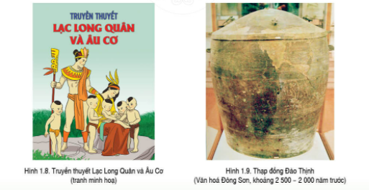  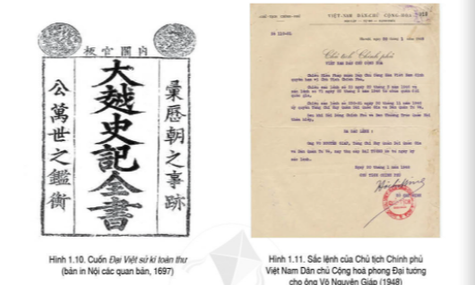  - GV mở rộng kiến thức, cho HS quan sát sơ đồ tư duy các loại tư liệu lịch sử (nguồn sử liệu):  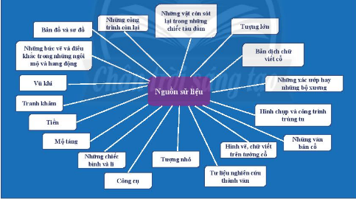  Bước 2: HS thực hiện nhiệm vụ học tập  - GV hướng dẫn, HS đọc SGK, thảo luận theo nhóm và thực hiện yêu cầu.  - GV theo dõi, hỗ trợ HS nếu cần thiết.  Bước 3: Báo cáo kết quả hoạt động và thảo luận  - GV gọi HS trả lời câu hỏi.  - GV gọi HS khác nhận xét, bổ sung.  Bước 4: Đánh giá kết quả, thực hiện nhiệm vụ học tập  GV đánh giá, nhận xét, chuẩn kiến thức. | 3. Dựa vào đâu để biết và dựng lại lịch sử?  - Đặc điểm của các nguồn tư liệu lịch sử:  + Tư liệu truyền miệng là những câu chuyện (truyền thuyết, cô tích, thân thoại....) được truyền từ đời này qua đời khác. Các câu chuyện bao giờ cũng chứa đựng những thông tin, nêu khai thác đúng cách có thể giúp chúng ta biết nhiêu sự kiện lịch sử có giá trị.  + Tư liệu hiện vật gồm những di tích, công trình hay đồ vật (văn bia, trồng đồng, đồ gốm, tranh vẽ, ảnh chụp, bản đồ....). Tư liệu hiện vật có thể giúp bổ sung hoặc kiểm tra các tư liệu chữ viết.  + Tư liệu chữ viết gồm các bản ghi chép, sách, báo, nhật kí,... phản ánh các sự kiện lịch sử, nhât là về đời sống chính trị, văn hoá.  + Tư liệu gốc là tư liệu cung cấp những thông tin đầu tiên, trực tiếp về sự kiện lịch sử nào đó, có giá trị tin cậy, xác thực nhất khi tìm hiểu lịch sử.  - Phân biệt các loại tư liệu lịch sử trong các hình từ Hình 1.8 đến Hình 1.11: truyền miệng (Hình 1.8), hiện vật (Hình 1.9), chữ viết (Hình 1.10 và Hình 1.11). Trong đó, Hình 1.11 là tư liệu gốc.
C. HOẠT ĐỘNG LUYỆN TẬP
a. Mục tiêu: Củng cố lại kiến thức đã học thông qua dạng câu hỏi lý thuyết .
b. Tổ chức thực hiện:
- GV yêu cầu HS trả lời câu hỏi .
- HS tiếp nhận nhiệm vụ, đưa ra câu trả lời:
- GV nhận xét, chuẩn kiến thức.
D. HOẠT ĐỘNG VẬN DỤNG
a. Mục tiêu: Củng cố lại kiến thức đã học thông qua dạng câu hỏi thực hành.
b. Tổ chức thực hiện:
- GV yêu cầu HS trả lời câu hỏi 3, 4 phần Vận dụng SGK trang 9.
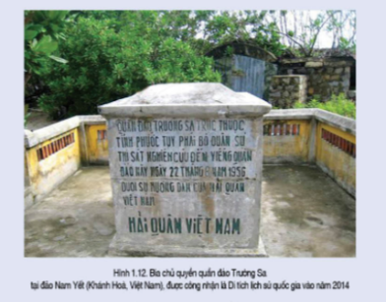
- HS tiếp nhận nhiệm vụ, đưa ra câu trả lời:
Câu 3:
- Hình 1.12 là loại sử liệu: tư liệu hiện vật.
- 3 thông tin mà em tìm hiểu được:
- Quần đảo Trường Sa trực thuộc tỉnh Phước Tuy.
- Bộ quân sự thị sát việc nghiên cứu đến viếng quần đảo Trường Sa ngày 22 tháng 08 năm 1956 dưới sự hướng dẫn của Hải quan Việt Nam.
- Bia chủ quyền quần đảo Hoàng Sa tại đảo Nam Yết (Khánh Hòa, Việt Nam
Câu 4: Từ khóa thể hiện ý nghĩa của việc học lịch sử: Sử ta dạy cho ta những chuyện vẻ vang của dân tộc ta.
- GV nhận xét, chuẩn kiến thức.
-GV dặn HS học bài cũ,đọc và tìm hiểu trước bài 2.(Chuẩn bị tờ lịch treo tường,các nhóm làm phiếu học tập)
Phiếu học tập số 1:
Trường THCS.....
Lớp:......
PHIẾU HỌC TẬP
Nhóm 1:
Câu hỏi: Câu đồng dao “Mười rằm trăng náu, mười sáu trăng treo” thể hiện cách tính của người xưa theo âm lịch hay dương lịch?
Trả lời:
………………………………………………………………………………………………………………………………………………………………………………………………………………………………………………………………
Trường THCS.....
Lớp:......
PHIẾU HỌC TẬP
Nhóm 2:
Câu hỏi: Đọc mục Em có biết SGK trang 10, cho biết vì sao trên thế giới cần một thứ lịch chung?
Trả lời:
…………………………………………………………………………………………………………………………………………………………………………………………………………………………………………………………………………………………………………………………………………………………………………………………………………………………………………
Trường THCS.....
Lớp:......
PHIẾU HỌC TẬP
Nhóm 3:
Câu hỏi: Theo em vì sao trên tờ lịch của chúng ta có ghi thêm ngày, tháng, năm âm lịch? Có nên chỉ ghi một loại lịch là dương lịch không? Người Việt Nam hiện nay đón Tết Nguyên đán theo loại lịch nào?
Trả lời:
…………………………………………………………………………………………………………………………………………………………………………………………………………………………………………………………………………………………………………………………………………………………………………………………………………………………………………

